MP
Calculatrice autorisée
Quelques aspects du transport ferroviaire
La première locomotive à vapeur date de 1804, elle a été conçue par un ingénieur des mines anglais Richard Trevithick, comme une application de la machine à vapeur. Depuis, le transport ferroviaire a connu une évolution rapide ; il apparait aujourd'hui comme une solution écologique au désir et au besoin de mobilité d'une population mondiale qui ne cesse de croitre.
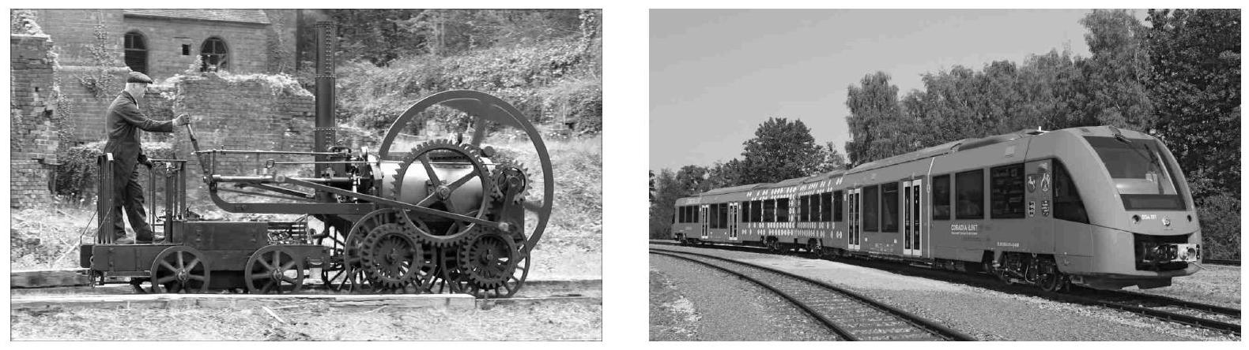
Figure 1 Gauche : La locomotive de Trevithick. Droite : train fonctionnant avec une pile à hydrogène
I La motorisation des trains
Le Coradia iLint est le premier train à hydrogène au monde, propulsé par une pile à combustible. Il est basé sur le Coradia Lint 54, un modèle de locomotive diesel produit par Alstom. Ce type de machines thermiques, dédié aux voies non électrifiées, est très largement répandu sur les lignes régionales en Allemagne mais aussi en France.
L'objectif de cette partie est d'étudier un moteur diesel puis une pile à combustible à hydrogène utilisée à bord du Coradia iLint.
I.A - Le moteur Diesel
Le moteur des locomotives diesel fut inventé en 1892 par l'ingénieur allemand Rudolf Diesel. Les premières locomotives «Diesel-mécanique» où la puissance est transmise par l'intermédiaire d'une boite de vitesse à pignons furent rapidement remplacées par des locomotives «Diesel-électrique » où le moteur diesel, en tournant, entraîne un alternateur. Ce dernier fournit de l'énergie à plusieurs moteurs électriques de traction.
On modélise le fonctionnement d'un moteur Diesel en considérant un système fermé, constitué de $n$ moles de gaz parfait diatomique, décrivant le cycle réversible dont les caractéristiques sont décrites ci-dessous.
- Admission $A_{0}A$ : la soupape d'arrivée de l'air est ouverte, celles d'arrivée de gasoil et celle d'échappement des gaz sont fermées. La pression est $P_{atm}=1,00×{10}^{5} Pa$ et la température $T_{atm}=300 K$. Le volume passe de $V_{\text{min }}$ à $V_{\text{max }}$ de façon isobare.
- Compression $AB$ : les soupapes sont fermées. Le volume de l'air admis passe de $V_{max}$ à $V_{min}$ de manière adiabatique et réversible.
- Injection et combustion $BC$ : les soupapes sont fermées, sauf celle d'injection du gasoil. Une petite quantité de gasoil est injectée et la combustion se produit. Le volume augmente jusqu'à $V_{C}$. On modélise cette phase par une évolution isobare.
- Détente $CD$ : les soupapes sont toutes fermées. L'injection cesse en $C$ et le mélange subit une détente adiabatique et réversible jusqu'à atteindre un volume $V_{\text{max }}$.
- Refroidissement $DA$ : la soupape d'échappement est ouverte. La pression diminue brutalement jusqu'à $P_{\text{atm }}$, le volume restant constant.
- Ejection $AA_{0}$ : la soupape d'échappement est ouverte, les autres fermées. Le volume passe de $V_{max}$ à $V_{min}$ de façon isobare.
Q 1. Représenter le cycle Diesel $A_{0}−A−B−C−D−A−A_{0}$ dans le diagramme de Watt $(P,V)$.
Q 2. On définit le rapport volumétrique de compression $x=V_{max}/V_{min}$, ainsi que le rapport volumétrique de détente $y=V_{\text{max }}/V_{C}$. Exprimer les pressions $P_{B}$ et $P_{D}$ en fonction de $P_{\text{atm }},x,y$ et du rapport $γ=C_{pm}/C_{vm}$, des capacités thermiques molaires à pression et à volume constant du gaz considéré.
Q 3. Définir le rendement thermodynamique, noté $η_{D}$, pour ce moteur et l'exprimer en fonction des températures $T_{A},T_{B},T_{C},T_{D}$ et du rapport $γ$.
Q 4. Exprimer $η_{D}$ en fonction de $x,y$, et $γ$ puis faire l'application numérique en utilisant les données en fin de sujet. En réalité, le rendement observé est de l'ordre de 0,45 . Commenter.
Q 5. Une locomotive à moteur Diesel roule à la vitesse constante $v=140 km⋅{ h}^{−1}$. Le moteur tourne à la vitesse angulaire, elle aussi constante, de $2000tr⋅\min^{−1}$, un tour correspondant à un cycle du moteur. Calculer la puissance mécanique moyenne du moteur de la locomotive (en utilisant la valeur du rendement observé) ainsi que sa consommation en gasoil pour 100 km . On utilisera les données en fin de sujet.
I.B - La pile à hydrogène PEMFC (Polymère Exchange Membrane Fuel Cell)
La pile à hydrogène représentée figure 2 est constituée de deux électrodes de platine poreuses, séparées par une membrane polymère permettant le passage des protons $H^{+}$, mais pas celui des électrons. Elle fonctionne avec du dihydrogène et du dioxygène gazeux et produit de l'eau sous forme liquide.
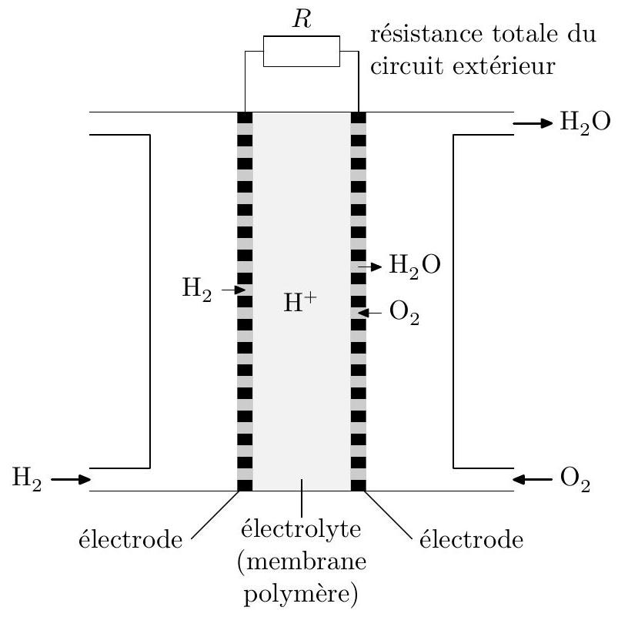
Figure 2 Schéma d'une pile à combustible
Le bilan réactionnel global de la pile à hydrogène, qui met en jeu les couples redox $H^{+}/H_{2( g)}$ et $O_{2( g)}/H_{2}O_{(l)}$ s'écrit :
$$H_{2( g)}+\frac{1}{2}O_{2( g)}=H_{2}O_{(l)}.$$
I.B.1)
Q 6. Définir les termes «anode» et «cathode». Écrire les demi-équations électroniques mises en jeu au niveau de chacune des deux électrodes de cette pile.
Q 7. Reproduire le schéma de la pile et y faire apparaitre le nom des électrodes, le sens du courant, le sens de déplacement des protons responsables du passage du courant au sein de l'électrolyte, et celui de déplacement des électrons. Indiquer également le pôle positif et le pôle négatif de la pile.
Q 8. Calculer, à 298 K , l'enthalpie standard $Δ_{r}H^{∘}$ et l'entropie standard $Δ_{r}S^{∘}$ de la réaction. En déduire la valeur de l'enthalpie libre standard de la réaction à 298 K , puis la force électromotrice standard $e^{∘}$ de la pile.
I.B.2) Le rendement $η$ d'une pile est relié à l'énergie électrique fournie à l'extérieur, $W_{e}$ et à la variation d'enthalpie $ΔH$ du système électrochimique selon
$$η=−\frac{W_{e}}{ΔH}$$
Q 9. Justifier la présence du signe «-» dans l'expression ci-dessus.
Q 10. À pression et température constantes, établir l'inégalité liant la variation d'enthalpie libre $ΔG$ du système et le travail électrique fourni $W_{e}$.
Le rendement maximal est obtenu en considérant un fonctionnement isotherme, isobare et réversible de la pile, avec une tension correspondant à la force électromotrice standard $e^{∘}$ (les activités de toutes les espèces physico-chimiques en jeu sont donc prises égales à 1).
Q 11. Montrer que le rendement théorique maximal dans les conditions standard peut s'écrire
$$η_{max}=1−T\frac{Δ_{r}S^{∘}}{Δ_{r}H^{∘}}.$$
Q 12. Évaluer le rendement théorique maximal de la pile PEMFC à la température de ${60}^{∘}C$.
Dans les conditions réelles d'utilisation, la force électromotrice de la pile à hydrogène est inférieure à la valeur théorique en raison de différents phénomènes dissipant de l'énergie : surtension d'activation due au transfert électronique (caractère plus ou moins lent des réactions électrochimiques), surtension due au transport de matière (apport des réactifs jusqu'aux électrodes et départ des produits de réaction) et enfin chute ohmique dans l'électrolyte et dans les divers matériaux conducteurs électroniques.
La figure 3 présente la caractéristique tension - courant ( $U,j$ ), appelée encore «courbe de polarisation », d'une pile à hydrogène élémentaire. Le point de fonctionnement nominal de cette cellule est tel que $U_{n}=0,7 V$ et $j_{n}=0,45 A⋅{ cm}^{−2}$.
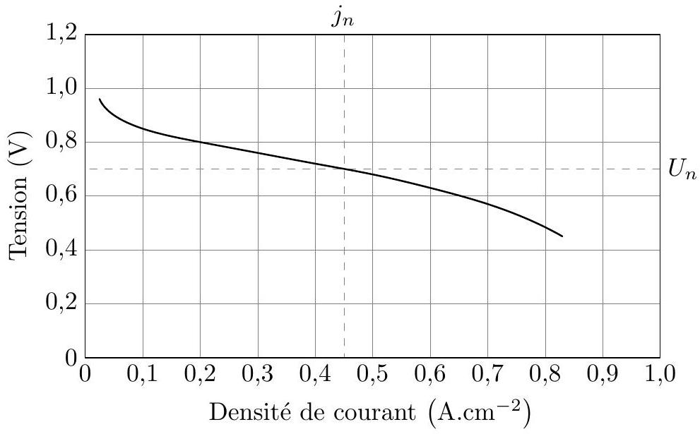
Figure 3 Courbe de polarisation
Pour le train à hydrogène Coradia iLint, son constructeur annonce une autonomie de 1000 km à une vitesse moyenne de $100 km⋅{ h}^{−1}$. La pile utilisée est un ensemble de piles élémentaires montées en série développant une puissance de 200 kW sous une tension $U=300 V$.
Q 13. Combien de cellules doivent-elles être branchées en série ? Quelle doit être la surface des électrodes d'une cellule?
Q 14. Évaluer le débit molaire en dihydrogène nécessaire au fonctionnement de la pile ainsi que la masse d'hydrogène assurant l'autonomie annoncée par le constructeur.
I.B.3) À ce jour, trois types de stockage d'hydrogène peuvent être envisagés :
- le stockage sous forme de gaz comprimé, sous une pression égale à 700 bar et à une température de 298 K , dans des réservoirs composites capables de résister à de fortes pressions;
- le stockage sous forme liquide, à $−{253}^{∘}C$ sous une pression de 10 bar, ce qui nécessite des réservoirs à l'isolation thermique poussée afin de minimiser l'évaporation;
- le stockage dans des substrats, sous forme absorbée: l'hydrogène est stocké dans les sites interstitiels du réseau métallique d'un alliage pour former des hydrures non stœchiométriques.
Pour le cas du stockage par adsorption, un substrat possible est l'alliage fer-titane. La réaction d'absorption s'écrit :
$${FeTi}_{(s)}+\frac{n}{2}H_{2( g)}={FeTiH}_{n( s)}.$$
L'alliage FeTi a une structure cubique, de paramètre de maille $a$, comportant un atome de titane à chaque sommet et un atome de fer au centre du cube.
Q 15. Représenter la maille de FeTi et déterminer le paramètre de maille $a$, à partir des données.
Seuls les sites octaédriques formés par deux atomes de fer et quatre atomes de titane peuvent être occupés par un atome d'hydrogène.
Q 16. Identifier la position de ces sites interstitiels. En déduire la formule stœchiométrique de l'hydrure contenant le maximum théorique d'atomes d'hydrogène.
Q 17. En réalité, l'absorption maximale d'hydrogène correspond à l'hydrure ${FeTiH}_{1,9}$. Exprimer puis calculer la capacité volumique d'absorption définie comme la masse d'hydrogène qui peut être insérée dans un mètre cube d'alliage FeTi.
Q 18. Déterminer le volume d'alliage nécessaire pour stocker les 108 kg de dihydrogène permettant d'assurer l'autonomie du Coradia iLint. Comparer ce volume aux deux autres possibilités de stockage et conclure.
II Mécanique du transport ferroviaire
II.A - Démarrage du train de Trevithick
Le premier train qui sera étudié est celui de Trevithick. L'idée de Trevithick a été d'associer la roue pour le transport, à la machine à vapeur pour la force motrice. Au cours d'un essai, la locomotive de Trevithick de masse $M_{ℓ}=1t$, dont la figure 1 montre une reproduction, a été capable de tracter un ensemble de dix wagons portant un chargement d'acier de masse totale $M_{c}=10t$ sur une distance $D=15 km$. Lors de cet essai en ligne droite, conduit sur des rails en fonte horizontaux parallèles à l'axe $Ox$, le train parvint à atteindre la vitesse $v_{0}=8 km⋅{ h}^{−1}$, supposée constante après la phase de démarrage.
On étudie ici la phase de démarrage de la locomotive tractant les dix wagons. L'étude est conduite dans le référentiel terrestre supposée galiléen. On envisage un démarrage à accélération constante, et on note $\vec{a_{0}}$ cette accélération. On définit deux systèmes:
- le système $Σ_{1}$, de masse totale $M_{c}$, est constitué de l'ensemble des 10 wagons et de leur charge.
- le système $Σ_{2}$ correspond à la locomotive de Trevithick, de masse totale $M_{ℓ}$, et qui compte également quatre roues en acier.
On note ${\vec{F}}_{Σ_{2}/Σ_{1}}$ la force qu'exerce $Σ_{2}$ sur $Σ_{1}$; cette force est supposée horizontale.
On adopte un modèle très simpliste de contact ponctuel entre les roues et les rails et on suppose qu'aucune roue ne glisse sur les rails. On donne pour le contact acier-fonte le coefficient d'adhérence (également appelé coefficient de frottement statique) $f_{a}$. Les lois de Coulomb du frottement solide sont rappelées en annexe.
On admet qu'une étude dynamique permet d'établir, qu'en considérant les roue de masse négligeable, la force ${\vec{F}}_{r/1}$ exercée par les rails sur une roue du système $Σ_{1}$ est normale au rail. Par la suite, on fera cette approximation pour toutes les roues du système $Σ_{1}$. On note également ${\vec{F}}_{r/2}$ la force qu'exerce le rail sur une des quatre roues de la locomotive, avec ${\vec{F}}_{r/2}={\vec{N}}_{r/2}+{\vec{T}}_{r/2}$, où ${\vec{N}}_{r/2}$ et ${\vec{T}}_{r/2}$ désignent respectivement les composantes normale et tangentielle de l'action d'un rail sur une roue de la locomotive.
Q 19. Faire un schéma de la situation et représenter les forces qui s'exercent sur $Σ_{1}$. Exprimer la force ${\vec{F}}_{Σ_{2}/Σ_{1}}$ en fonction, entre autres, de l'accélération $\vec{a_{0}}$.
Q 20. Faire un autre schéma où figurent les forces qui s'exercent sur $Σ_{2}$. On négligera toute force de frottement fluide due à l'air.
Q 21. Montrer que ${\vec{T}}_{r/2}$ est nécessairement non nulle. On admettra que cette force est identique sur les quatre roues de la locomotive. Exprimer ${\vec{T}}_{r/2}$ en fonction notamment de l'accélération $\vec{a_{0}}$ et des diverses masses introduites dans l'énoncé.
Q 22. Calculer le temps qu'a mis le train de Trevhitick à atteindre sa vitesse de croisière, en supposant que $\left\|{\vec{T}}_{r/2}\right\|=0,1f_{a}\left\|{\vec{N}}_{r/2}\right\|$, de sorte que l'absence de glissement est assurée.
II.B - Circulation des trains à grande vitesse (TGV)
On s'intéresse maintenant aux voies des trains à grande vitesse, dont le tracé est déterminé par diverses contraintes. Une des contraintes essentielles est que le trajet doit être le plus horizontal possible. La morphologie des territoires traversés impose de ce fait des tracés courbes pour les trajets des trains.
II.B.1) Passage en courbe
On envisage ici le problème de la jonction entre deux tronçons rectilignes $A_{0}A$ et $BB_{0}$ formant un angle de ${120}^{∘}$ (figure 4). On considère pour simplifier que le tracé de la voie entre les points $A$ et $B$ suit une portion du cercle $C$ tangent aux deux segments de droites en $A$ et $B$. On note $d_{AB}$ la distance en ligne droite entre ces deux points. Le référentiel terrestre est toujours supposé galiléen.
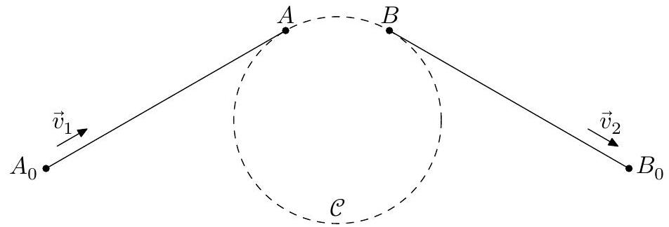
Figure 4 Raccordement circulaire entre deux tronçons rectilignes
Q 23. Déterminer le rayon $R_{C}$ du cercle $C$ en fonction des données.
Q 24. En supposant la vitesse du train constante en norme, de valeur notée notée $V_{0}$ (soit $\left\|{\vec{v}}_{1}\right\|=\left\|{\vec{v}}_{2}\right\|=V_{0}$ ), tracer l'évolution de la norme de l'accélération du train, assimilé à un point matériel, entre l'instant $t=0$ où il se trouve en $A_{0}$ et l'instant $t_{f}$ où il se trouve en $B_{0}$.
Q 25. Calculer la valeur numérique de l'accélération $a_{C}$ entre les points $A$ et $B$ dans le cas où $d_{AB}=2 km$ et $V_{0}=300 km⋅{ h}^{−1}$.
Au niveau d'un tel virage, la voie présente un dévers, c'est-à-dire une différence de hauteur entre les rails intérieur et extérieur qui permet d'incliner le train. Ce dévers est conçu de sorte qu'un passager ne soit pas trop fortement déporté sur le bord de son siège au cours du virage. L'écartement entre les deux rails au niveau des roues est quant à lui fixé à $E_{r}=1400 mm$.
Lors d'un voyage en TGV, un passager curieux d'étudier ce dévers a placé un pendule simple, constitué d'une masse $m_{p}$ reliée à un fil inextensible, au dos du siège situé devant lui, vers l'avant du train. Ainsi fixé, ce pendule peut se déplacer librement dans un plan vertical perpendiculaire à la vitesse du train. La figure 5 montre la position d'équilibre du pendule dans le virage indiqué sur la carte, alors que le train roule à $287 km⋅{ h}^{−1}$.
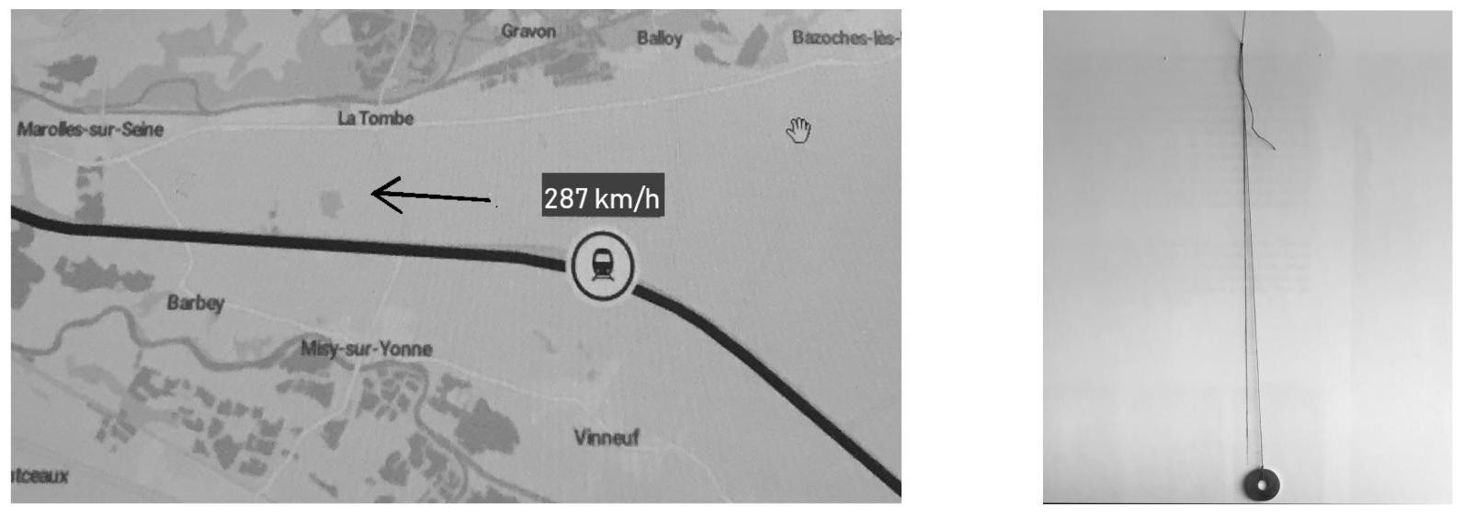
Figure 5 La carte permet d'estimer que le rayon de courbure du virage lors de la réalisation de l'expérience est $R_{c}=4 km$. Sur la photo à droite, le segment noir matérialise la verticale lorsque le train est à l'horizontale.
Q 26. Estimer la valeur du dévers lors de la réalisation de cette expérience. Préciser à l'aide d'un schéma clair lequel des deux rails, intérieur ou extérieur au virage, est surélevé.
II.B.2) Usure abrasive des rails sur la ligne de TGV Paris-Lyon
Pour cette sous-partie, et pour celle-ci seulement, on considère que le référentiel terrestre $R_{t}$ est non galiléen et que le référentiel géocentrique $R_{g}$ est galiléen.
Q 27. Décrire le mouvement du référentiel terrestre $R_{t}$ par rapport au référentiel $R_{g}$.
On considère la ligne de TGV Paris-Lyon, dont la longueur est approximativement de 500 km , et sur laquelle les trains (figure 6) roulent à la vitesse $V_{0}=300 km⋅{ h}^{−1}$ par rapport au référentiel terrestre. La ligne est composée de deux voies : une servant pour le trajet de Paris vers Lyon, l'autre pour le trajet Lyon vers Paris.
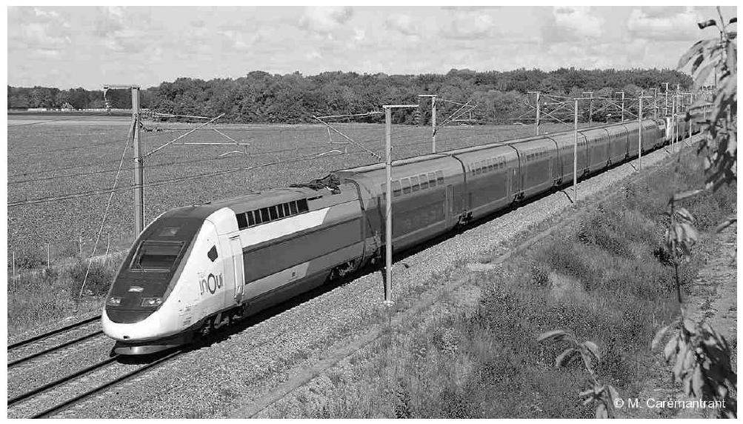
Figure 6 Un train de dernière génération circulant sur la ligne Paris-Lyon.
On étudie par la suite un TGV allant de Paris à Lyon, sur un tronçon rectiligne horizontal, localement confondu avec une ligne méridienne nord-sud. La figure 7 schématise le contact entre les rails et les roues de ce train.
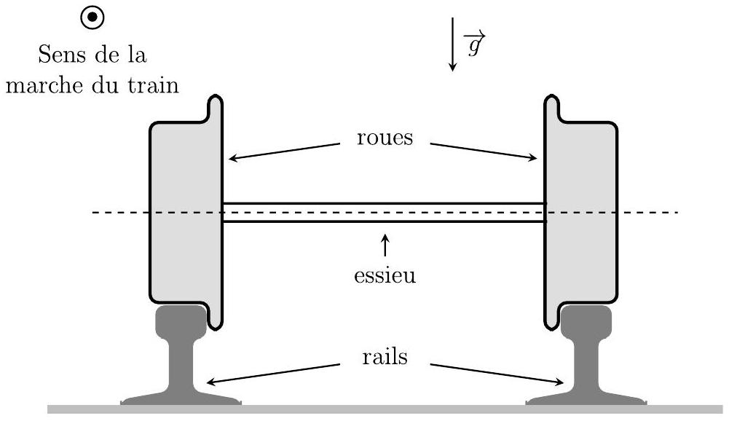
Figure 7 Schéma - en coupe - du contact entre les rails et les roues du TGV (les échelles de distance ne sont pas respectées).
Q 28. La prise en compte du caractère non galiléen du référentiel terrestre implique l'existence d'une force normale horizontale exercée par l'intérieur d'un des deux rails sur les roues avec lesquelles il est en contact. Identifier, en le justifiant, le rail concerné dans le cas d'un TGV circulant de Paris vers Lyon. Sur un schéma inspiré de celui de la figure 7 faire figurer les forces de contact exercées par les rails sur les roues.
De nos jours, les rails sont réalisés en acier trempé très dur, afin d'en limiter l'usure. Il existe différents types d'usure des rails; nous n'envisagerons ici que l'usure abrasive, qui a lieu à l'interface entre les roues et le rail. On note que, lorsqu'on étudie l'usure, on prend en compte le fait que le contact roue-rail n'est pas ponctuel: cela implique qu'il y a nécessairement une zone de contact glissant, même en cas d'adhérence. Diverses lois permettent de quantifier cette usure ; nous nous limiterons à la loi d'usure de Preston-Archard selon laquelle le volume de matière usée peut être calculé par la formule
$$V=k\frac{F_{n}}{H}d$$
où $H$ est la dureté du matériau dont l'unité est $kg⋅m^{−2},d$ la distance sur laquelle a eu lieu le glissement, $F_{n}$ la force normale au glissement et $k$ un coefficient, appelé coefficient d'Archard, qui dépend des conditions expérimentales, matériaux, température, géométrie, etc.
Q 29. Discuter qualitativement la loi de Preston-Achard.
Q 30. Déterminer la dimension du coefficient d'Archard $k$.
Q 31. Pour le rail identifié dans la question Q 28, comparer le degré d'usure des faces supérieure et intérieure du rail. Préciser les approximations réalisées.
III Connexion à Internet par LiFi
Parmi les nombreux avantages du transport ferroviaire, on peut citer la possibilité d'utiliser le temps du transport comme un temps de travail ou de loisir grâce, notamment, à une connexion Internet individualisée. Dans cette partie est étudiée la technologie LiFi (Light Fidelity), ainsi nommée par analogie avec le WiFi (Wireless Fidelity), une solution innovante pour les connexions Internet individualisées dans des espaces restreints tels que la cabine d'un avion ou un wagon de train. Le LiFi exploite la lumière visible pour transmettre l'information. Son apparition coïncide avec le développement de l'éclairage par les diodes électroluminescentes.
Document
Comme pour les diodes «simples», les diodes électroluminescentes mettent en jeu une jonction entre deux matériaux semi-conducteurs (jonction PN). Les photons sont émis lorsque le courant direct qui traverse la jonction provoque la recombinaison d'une paire électron-trou. La caractéristique d'une diode électroluminescente varie selon la couleur émise. Dans le cas d'une diode émettrice de lumière bleue, la caractéristique courant-tension a l'allure suivante :
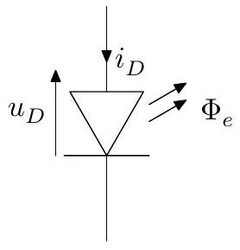

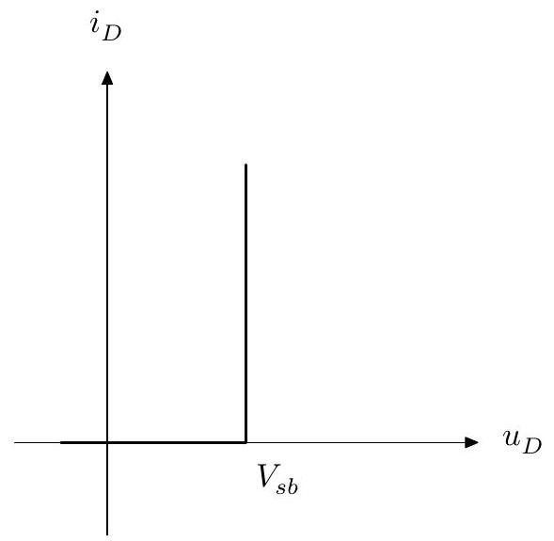
Pour $i_{D}>0$, la diode considérée émet une lumière bleue de longueur d'onde dans le vide $λ_{b}=470 nm$; la tension à ses bornes est alors égale à $V_{sb}=2,90 V$. Le rendement en puissance de la diode électroluminescente, défini comme le rapport de la puissance lumineuse $Φ_{e}$ émise sur la puissance électrique reçue, est égal à $η_{\text{led }}=33\%$. En première approximation, on peut considérer que la puissance lumineuse $Φ_{e}$ est rayonnée de façon isotrope dans le demi-espace qui se situe au-dessus du composant.
Dans ce problème, nous ne considérerons que le flux de données descendant vers l'utilisateur. Le schéma de la figure 8 représente le principe de la transmission d'une information par la lumière. La tension $u_{e}$ contient le signal informatif. Elle alimente la diode électroluminescente $D_{1}$ émettrice de lumière bleue, de sorte que l'amplitude de l'onde lumineuse émise soit modulée par le signal $u_{e}$. La diode $D_{2}$, polarisée en sens indirect grâce au potentiel $V_{0}$ qui est positif, est photoréceptrice. L'intensité $i_{2}$ du courant qui parcourt $D_{2}$ est proportionnelle au flux lumineux qu'elle reçoit, de sorte que la tension $u_{r}$ contient l'information utile.
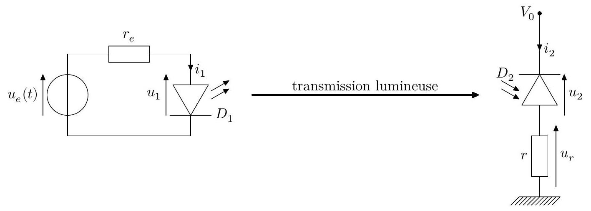
Figure 8 Principe de la transmission d'information par la lumière.
III.A - Émission du signal lumineux
Dans le circuit émetteur, la résistance $r_{e}=10Ω$ a pour fonction de commander le passage du courant dans la diode par la tension $u_{e}$, en même temps qu'elle la protège. La diode émet de la lumière lorsque l'intensité du courant $i_{1}$ qui la traverse en sens direct est positif; on notera la puissance lumineuse moyenne émise $Φ_{e}$. Dans le modèle adopté, la puissance moyenne émise est proportionnelle au courant $i_{1}$ avec un coefficient de proportionnalité $K_{e}$, soit $Φ_{e}=K_{e}i_{1}$.
Q 32. Déterminer la valeur constante minimale $U_{min}$ de $u_{e}$ qui permet d'obtenir une émission lumineuse par la diode.
Q 33. Calculer la valeur constante $U_{0}$ de $u_{e}$ qui permet d'obtenir un courant $i_{1}$ constant égal à $i_{0}=0,73 A$ à travers la diode. Calculer la puissance lumineuse moyenne correspondante, notée $Φ_{e0}$, émise par la diode.
Pour transmettre une information par la lumière, la technologie LiFi utilise le principe de la modulation d'amplitude. Le signal porteur correspond au signal lumineux de longueur d'onde $λ_{b}$ émis par la diode, dont on module l'amplitude à l'aide d'un signal sous-porteur $p(t)$. Par la suite, on considère que le signal sous-porteur est sinusoïdal, d'amplitude $p_{m}$, de fréquence $f_{p}=ω_{p}/2π$ et de phase à l'origine $α_{p}:p(t)=p_{m}cos⁡\left(ω_{p}t+α_{p}\right)$. On note $a(t)$ la tension correspondant au signal contenant l'information; les fréquences contenues dans le spectre de $a(t)$, notées $f_{a}$ sont très inférieures à la fréquence $f_{p}$. On génère la tension $u_{e}(t)$ du circuit émetteur grâce au circuit de la figure 9 , qui contient un bloc multiplieur $M_{1}$ et un bloc additionneur $A_{1}$. Le bloc multiplieur $M_{1}$ réalise le produit des deux tensions d'entrée, soit dans le cas du circuit considéré $m_{1}(t)=k_{m}×p(t)×a(t)$, avec $k>0$. Les impédances d'entrée des blocs $A_{1}$ et $M_{1}$ sont infinies.
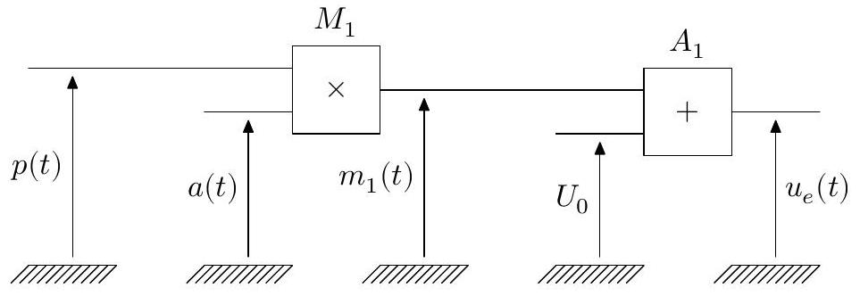
Figure 9 Schéma du circuit de réalisation de $u_{e}(t)$
Q 34. Exprimer la tension $u_{e}(t)$ dans le cas où $a(t)$ est un signal sinusoïdal d'amplitude $a_{m}$, de fréquence $f_{a}=ω_{a}/2π$ telle que $f_{a}≪f_{p}$. Quelle est la valeur maximale du produit $k×p_{m}×a_{m}$ qui permet de s'assurer que la diode électroluminescente émet toujours de la lumière ?
Q 35. Représenter l'allure du signal $u_{e}(t)$, ainsi que l'allure de son spectre, dans le cas où le signal $a(t)$ est sinusoïdal de fréquence $f_{a}=f_{p}/10$.
Q 36. Représenter l'allure du signal $u_{e}(t)$, ainsi que l'allure de son spectre, dans le cas où le signal $a(t)$ est un signal créneau variant entre 0 et $a_{m}$, de fréquence $f_{a}=f_{p}/10$. L'allure d'un spectre d'un tel signal créneau est donné en annexe.
III.B - Réception du signal lumineux et extraction de l'information
La photodiode réceptrice est située à la distance $d$ de la diode émettrice et capte le flux lumineux $Φ_{r}$ qui arrive sur sa surface, d'aire $s_{r}$. Lorsqu'elle est polarisée en inverse comme sur le schéma de la figure 8 , le courant $i_{2}$ qui la traverse en sens indirect est proportionnel au flux $Φ_{r}$ et on note $i_{2}=K_{r}Φ_{r}$, où $K_{r}$ est une constante positive.
Q 37. Exprimer la tension $u_{r}(t)$ en fonction de $u_{e}(t),V_{sb},d,r,r_{e},s_{r},K_{e}$ et $K_{r}$.
Pour extraire le signal informatif du signal $u_{r}$, on réalise le montage de la figure 10 dans lequel $A_{2}$ est un amplificateur de tension, tel que $u_{r1}=Ku_{r}$, et $M_{2}$ est un multiplieur identique à $M_{1}$. Dans le montage figure également le bloc $F$ constitué d'une résistance $r_{2}$ et d'un condensateur de capacité $C_{2}$.
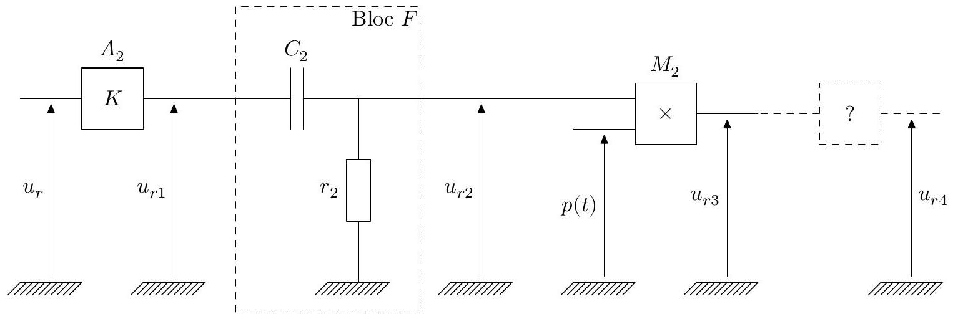
Figure 10 Schéma du circuit d'extraction de l'information à partir de la tension $u_{r}(t)$.
Q 38. Quelle est la fonction du bloc $F$ ? Exprimer sa fonction de transfert et préciser sa pulsation de coupure $ω_{c}$ en fonction de $r_{2}$ et $C_{2}$.
On considère un signal informatif de la forme $a(t)=a_{m}cos⁡\left(ω_{a}t\right)$, tel que $ω_{c}≪ω_{a}≪ω_{p}$.
Q 39. Montrer que la tension $u_{r3}$ peut s'écrire sous la forme $u_{r3}=U_{3m}\cos^{2}⁡\left(ω_{p}t+α_{p}\right)cos⁡\left(ω_{a}t\right)$; exprimer l'amplitude $U_{3m}$ en fonction des données du problème, puis représenter le spectre du signal $u_{3}$.
Q 40. On souhaite que la tension $u_{r4}$ soit proportionnelle au signal informatif. Proposer un montage pour le bloc inconnu, noté «? » sur la figure 10.
III.C - Débit binaire du LiFi
En pratique, le signal informatif est un signal binaire, dont l'allure qualitative est présentée figure 11 où $T_{ck}$ est la période d'horloge. Pour que la modulation décrite dans la sous-partie III.A soit correcte, il faut s'assurer que la fréquence d'horloge $f_{ck}$ vérifie la condition $f_{ck}<f_{p}/100$.
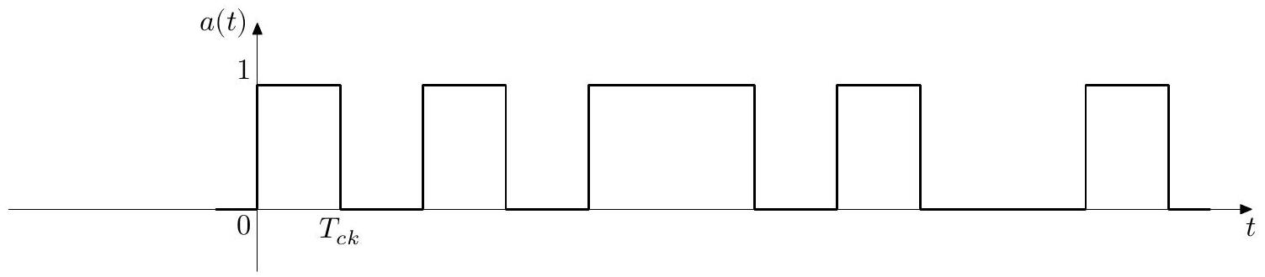
Figure 11 Allure d'un signal informatif pour une transmission binaire
Q 41. Les liaisons WiFi actuelles procurent un débit descendant de l'ordre de $10Mbit⋅s^{−1}$, obtenu avec des porteuses dont la fréquence est de l'ordre de quelques GHz. Vérifier que la condition d'une bonne modulation est satisfaite.
On considère désormais le cas d'une installation LiFi utilisant des diodes électroluminescentes émettant une lumière bleue de longueur d'onde $λ_{b}=470 nm$ dans le vide.
Q 42. Calculer la fréquence de la porteuse lumineuse. En déduire l'ordre de grandeur de la fréquence de la sous-porteuse qui peut être utilisée pour la technologie LiFi, puis estimer l'ordre de grandeur du débit binaire maximal que l'on peut obtenir avec le LiFi . Commenter.
Données
Données pour la partie I
Volume maximal du gaz dans le cycle diesel
Rapports des volumes dans le cycle diesel
Rapport des capacités thermiques
Rappel des expressions des capacités thermiques molaires à respectivement volume et pression constants :
Constante des gaz parfaits
Constante de Faraday
Constante d'Avogadro
Masse volumique de l'alliage FeTi
Masse volumique du dihydrogène liquide à 10,0 bar
Enthalpie de combustion massique du gasoil
$$\begin{matrix} & V_{max}=57 L \\ & x=V_{max}/V_{min}=20;\text{ et }y=V_{max}/V_{C}=7 \\ & γ=C_{pm}/C_{vm}=1,4\end{matrix}$$
$C_{vm}=R/(γ−1)$ et $C_{pm}=Rγ/(γ−1)$
$$R=8,314 J⋅{ K}^{−1}⋅{ mol}^{−1}$$
$$1 F=9,65×{10}^{4}C⋅{mol}^{−1}$$
$$N_{A}=6,02×{10}^{23}{ mol}^{−1}$$
$$ρ_{FeTi}=6,35×{10}^{3} kg⋅{ m}^{−3}$$
$$ρ_{H_{2}(l)}=70,8 kg⋅{ m}^{−3}$$
$$Δ_{\text{comb }}h=46,8MJ⋅{kg}^{−1}$$
Enthalpies molaires standard de formation et entropies molaires standard à 298 K
 | $$H_{2}O_{(1)}$$ | $$H_{2( g)}$$ | $$O_{2( g)}$$
$$Δ_{f}H^{∘}\left(kJ⋅{mol}^{−1}\right)$$ | -286 | 0 | 0
$$S_{m}^{∘}\left(kJ⋅{mol}^{−1}⋅{ K}^{−1}\right)$$ | 0,070 | 0,131 | 0,205

Masses molaires et rayons atomiques
 | H | Fe | Ti
Masse molaire $\left(g⋅{mol}^{−1}\right)$ | 1,00 | 55,8 | 47,9
Rayon atomique $(pm)$ | 25,0 | 132 | 126

Accélération de la pesanteur | $$g=9,81 m⋅{ s}^{−2}$$
Coefficient d'adhérence fonte-acier | $$f_{a}=0,12$$
Latitudes des villes citées | Lyon $=45,8^{∘}$ Nord ; Paris $=48,9^{∘}$ Nord

Lois de Coulomb du frottement solide, coefficient d'adhérence
Soient deux solides $S_{1}$ et $S_{2}$ en mouvement par rapport au référentiel d'étude $R_{0}$, en contact au point $I$.
Sans glissement, $v_{I∈S_{1}/R_{0}}=v_{I∈S_{2}/R_{0}}$, il y a adhérence. La force $\vec{R}$ qu'exerce $S_{1}$ sur $S_{2}$ a une composante normale $\vec{N}$ et une composante tangentielle $\vec{T}(\vec{R}=\vec{T}+\vec{N})$ telles que
$$‖\vec{T}‖<f_{a}‖\vec{N}‖$$
où $f_{a}$ est le coefficient d'adhérence entre les deux solides.
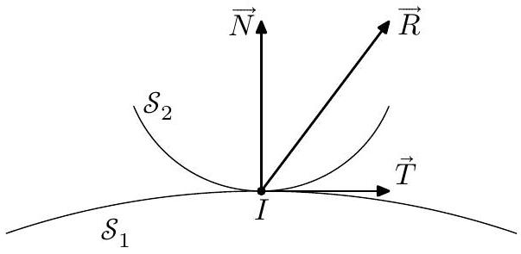
Figure 12 Frottement entre deux solides dans le cas d'un contact ponctuel adhérent
Données pour la partie III
Vitesse de propagation de la lumière dans le vide $c=3,00×{10}^{8} m⋅{ s}^{−1}$
Spectre en amplitude d'un signal créneau de fréquence $f$ (premières harmoniques)
